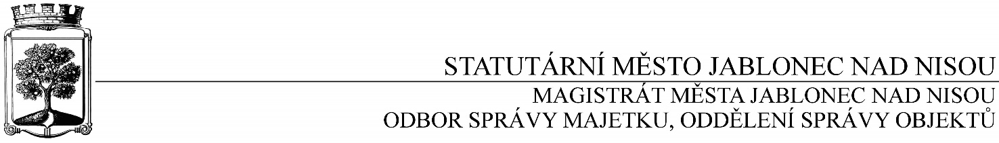

**OBJEDNÁVKA č. OSM/OSO/274/2017**

**Objednatel Dodavatel**

Statutární město Jablonec nad Nisou Název firmy: Miroslav Lepeška

Mírové náměstí 19 adresa: Střelecká 1428/21

PSČ 467 51 PSČ: 466 01 Jablonec nad Nisou

IČ: 002 62 340, DIČ: CZ00262340 IČ: 156 84 121, DIČ: CZ5607170679

číslo účtu: 121-451/0100 kontaktní osoba: Miroslav Lepeška

bankovní ústav: KB Jablonec nad Nisou mobil: 602 422 471

kontaktní osoba: Jiří Cvrček e-mail: lepeska.aquamont@seznam.cz

tel.: 483 357 297, e-mail: cvrcek@mestojablonec.cz

**Předmět objednávky**:

Objednáváme u Vás opravu, a to: oprava havarijních sprch, vše dle Vaší CN, ze dne 17.5.2017, v celkové částce Kč 129.370,- bez DPH /DPH 21%, tj. Kč 156.538,-/.

*Akce: výměna sprch muži 2.NP, Bazén, Jablonec nad Nisou*

*Záruka: 60 měsíců ode dne předání a odstranění případných vad a nedodělků, 24 měsíců na zař.předměty*

Termín: od 26.června – 7.července 2017 /v odstávce Bazénu/

Upozornění: zhotovitel je povinen napsat do faktury DIČ objednatele, jinak mu bude faktura vrácena

**Zhotovitel vyhotoví PP, do faktury dopíše kód stavebních prací**

Objednavatel prohlašuje, že opravované objekty jsou používány k ekonomické činnosti a ve smyslu informace GFŘ a MFČR ze dne 9.11.2011 bude pro výše uvedenou dodávku aplikován režim přenesené daňové povinnosti podle § 92a zákona o DPH. Dodavatel je povinen vystavit za podmínek uvedených v zákoně doklad s náležitostmi dle § 92a odst. 2 zákona o DPH.

*…………………………….……………*

*Ing. Jaromíra Čechová*

*vedoucí odboru správy majetku*

*jako správce operace*

…………………………………………

*Václav Kotek*

*vedoucí oddělení správy objektů*

jako příkazce operace

Smluvní ujednání:

* Při 14denní splatnosti (tj. minimální splatnost faktury), musí být faktura doručena na podatelnu magistrátu města nejpozději do 3 dnů od data vystavení
* Při delší splatnosti musí být faktura doručena nejpozději do 14 dnů před lhůtou splatnosti
* Na faktuře je nutné uvést úplné číslo objednávky a jméno kontaktní osoby
* **K faktuře dodavatel přiloží podepsanou kopii objednávky Magistrátu města Jablonec nad Nisou**

V Jablonci nad Nisou dne: 18. května 2017

----------------------------------------------------------------------------------------------------------------------------------------

**Potvrzení objednávky: OSM/OSO/274/2017**

Obchodní firma:

adresa:

IČO:

Jméno a příjmení oprávněného zástupce dodavatele:

razítko a podpis